Муниципальное общеобразовательное учреждение

«Средняя школа № 5 с углубленным изучением отдельных предметов»

г. Волжска Республики Марий Эл

г. Волжск ул. Коммунистическая 1а 8 (83631) 6-16-48, 6-33-04

*Исследовательская работа на тему:*

**«С микробами бок о бок»**

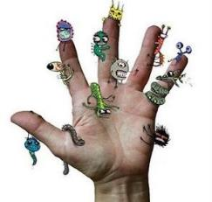

**Выполнила:**

Никишина Александра, учащаяся 6 «А» класса МОУ «СШ №5 с углубленным изучением отдельных предметов»

**Руководитель:**

Гилялова Галина Фаритовна, учитель химии и биологии,

Леонтьева Ольга Владимировна,

учитель начальных классов

г. Волжск

2018 год

**Содержание**

Введение ………………………………………………………………………………2

1. Литературный обзор …………………………………………………………......5
2. Кто такие микроорганизмы …………………………………………………5
3. История открытия микробов …………………………………………….....7
4. Основные виды микроорганизмов ………………………………………..15
5. Полезные микробы в организме человека………………………………..18
6. Значение микроорганизмов для природы…………………………………19
7. Где живут микробы ………………………………………………………...20
8. Методика исследований…………………………………………………………23
9. Результаты исследований………………………………………………………..26
10. Выводы…………………………………………………………………………...29
11. Заключение……………………………………………………………………….30
12. Список использованной литературы…………………………………………...31

Приложение …………………………………………………………………………32

**Введение**

*Микроб так мал, что по рассказам*

*Невидим человечьим глазом,*

*Хотя иные утверждали,*

*Что в микроскопе наблюдали*

*Все шесть его больших хвостов*

*Неописуемых цветов*

*(Причем на каждом из которых -*

*По десять хохолков в узорах),*

*Язык, прозрачный как слюда,*

*И зубы в сорок два ряда,*

*И брови в шахматном порядке.*

*Но, впрочем, это лишь догадки,*

*Хоть весь ученый мир, к примеру,*

*Их склонен принимать на веру -*

*Ведь отрицать никто не вправе*

*Того, чего не видел въяве.*

Микробы — это самые маленькие живые, в основном, одноклеточные организмы, которые можно разглядеть только через микроскоп.

Они появились 3,9 миллиарда лет назад. В ту пору на планете практически не было кислорода, но им он и не нужен был. Два миллиарда лет они оставались единственными обитателями Земли. Пять столетий назад люди могли видеть лишь то, что было доступно их собственным глазам. Никто не знал, как работает организм или что происходит в далеком космосе. После изобретения микроскопа и телескопа биологи обнаружили микроскопические клетки, а астрономы – миллионы новых звезд. Мечтая открыть новые миры, люди совершали рискованные экспедиции в потаенные уголки земного шара. Однако до XVII в. никто не подозревал, что, совсем рядом, обитают чудесные создания природы. Человеком, открывшим мир микроорганизмов, стал Антони Ван Левенгук (1632-1723) первый охотник за микробами.

Двести пятьдесят лет тому назад он впервые заглянул в новый таинственный мир, населенный мельчайшими живыми существами, одни из которых злы и смертоносны, другие дружественны и полезны, а некоторые играют более важную роль в жизни человечества, чем какой-нибудь материк или архипелаг. Левенгук, не воспетый и полузабытый, теперь так же мало известен, как неизвестны были его маленькие странные животные и растения в то время, когда он их открыл. Это был чрезвычайно упорный и настойчивый человек, искатель, и кому бы еще, кроме этого странного человека, могла прийти в голову мысль направить свою линзу на каплю чистой, прозрачной воды, только что упавшей из облаков? Что могло оказаться в этой воде, кроме воды? - В дождевой воде маленькие животные. Они плавают! Они играют! Они в тысячу раз меньше любого существа, которое мы можем видеть простым глазом! Смотри! Ты видишь? Вот что я открыл! – с восхищением рассказывал Левенгук о наблюдениях своей дочери. Левенгук - был первым, кому выпала великая честь приоткрыть завесу в неведомый дотоле мир живых существ — микроорганизмов, которые играют огромную роль в природе и в жизни человека.

Отдельные наиболее прозорливые умы и ранее высказывали смутные догадки о существовании каких-то мельчайших, не видимых простым глазом существ, повинных в распространении и возникновении заразных болезней. Но все эти догадки так и оставались только догадками. Ведь никто никогда не видел таких мелких организмов. С того времени прошло более трех столетий. За это время ученые многое узнали о жизни бактерий. Наука ушла далеко вперед.

Я тоже давно интересуюсь вопросами, имеющими отношение к микробам. Живут ли они с нами бок об бок? В каком количестве и какие микробы обитают у нас дома, в школе. Как влияют гигиенические процедуры на степень загрязнения микробами? Можно ли заразиться этими мельчайшими микроорганизмами живя обычной жизнью? Есть ли среди них полезные для нас? Многие из нас, школьников, конечно, имеют представление о микробах. Но весьма поверхностное. И поэтому я решила провести исследовательскую работу на эту тему.

**Цель исследовательской работы**: узнать какие микробы существуют в природе и какие обитают вокруг нас. Где их больше и какие виды встречаются дома и в школе. Есть ли связь между их количеством и различными объектами, а также степенью обработки моющими средствами.

**Объектом исследования являются**: мельчайшие микроорганизмы — микробы.

**Задачи**, которые поставлены для достижения цели следующие:

* рассмотреть историю открытия основных видов микроорганизмов.
* изучить виды микроорганизмов, встречающиеся в природе.
* узнать какой вред и какую пользу могут приносить микробы.
* выяснить каким путем можно вырастить микробы практически.
* взять смывы с поверхностей предметов дома и в школе и вырастить микробы в условиях бактериологической лаборатории.
* выяснить эффективность гигиенических процедур различными средствами гигиены.
* создать буклет о гигиене рук.

После того как я подумала над вышеизложенными задачами, я предположила **следующее**:

* Микробы окружают нас везде. И количества их достаточно большие.
* Они могут быть как вредными, так и полезными.
* Влиять на их количества можно как в сторону уменьшения, так и в сторону увеличения.
* Их можно вырастить практически, имея для этого нехитрые приспособления.

Основные методы, которые я использовала в работе — изучение литературы, общение с врачами-бактериологами, практически выполненный эксперимент под руководством работников бактериологической лаборатории ЦРБ города Волжска.

**Ожидаемый результат**:

* Собрать информацию и накопить знания об интересующей меня проблеме и систематизировать их.
* Научиться проводить опыты по выращиванию микробов в лаборатории.
* Сделать выводы, усвоить материал и оформить результаты своего исследования.
* Выступить на классном часе перед своими одноклассниками.

**Литературный обзор**

1. **Кто такие микроорганизмы.**

Когда я была совсем маленькая, то думала, что микробы-это такие точки разной формы и разной окраски. Став постарше я стала думать, что микроорганизмы — это микроскопические «зверьки», которые вызывают болезни. Я спросила у мамы. Она работает врачом-бактериологом. И она объяснила, что микробы это самые маленькие живые организмы. Они бывают различны по своим размерам, форме и другим параметрам. Я даже иногда смотрела их в микроскоп, когда приходила к маме на работу. Одни выглядели как круглые шарики, другие как палочки, третьи, как цепочки или бусы.

Я обратилась к словарям

«Микрооргани́змы, микро́бы («микроб» ← фр. microbe[1] от греч. μικρός — «малый» и греч. βίος — «жизнь»[2]) — собирательное название группы живых организмов, которые слишком малы для того, чтобы быть видимыми невооружённым глазом (их характерный размер — менее 0,1 мм).»[1] ( Материал из Википедии — свободной энциклопедии)

«Микроорганизмы мн. - мельчайшие, преимущественно одноклеточные, организмы, видимые только в микроскоп (бактерии, микроскопические грибы и водоросли, простейшие).»[2] (Новый словарь русского языка Ефремовой Т. Ф.)

«Микроорганизм - мельчайший, преимущественно одноклеточный животный или растительный организм, различимый лишь в микроскоп. II прил. микроорганизменный, -ая, -ое (спец.).» (Толковый словарь русского языка Ожегова С.И.)

Впоследствии я посмотрела в Большой энциклопедии интеллекта «Хочу все знать» понятие о микробах. Определение было следующим. Это мельчайшие живые существа, которые невозможно увидеть невооруженным глазом. Они больше похожи на растения, чем на животных. Существуют тысячи видов микробов. Многие бактерии обитают в почве. Некоторые живут внутри нашего тела. Они помогают нам переваривать пищу. Большинство микроорганизмов совершенно безвредны, однако некоторые вызывают инфекции, а попадание некоторых из них в организм человека смертельно опасны. Сейчас у нас есть специальные лекарства - антибиотики, которые уничтожают бактерии. Но из-за того, что они так быстро размножаются, они способны приспосабливаться, и появляются новые виды микробов, не чувствительные к лекарствам. Поэтому для борьбы с ними приходится создавать новые.

Я задумалась, а что знают о микроорганизмах мои ровесники. С этой целью я провела социологический опрос. Результаты оказались следующие:

* 1. **История открытия микробов.**

Наша планета населена живыми существами, число и разнообразие которых огромно. Одни из них составляют макромир – это, видимые невооруженным глазом растения и животные. Микромир образуют мельчайшие организмы, мы их можем увидеть только с помощью специальной оптики. Возникнув на нашей планете 3-4 млрд. лет назад, т.е. задолго до появления человека, они являются самой многочисленной и разнообразной группой живых существ, заселяя все экологические ниши нашей планеты.

Предположения о существовании невидимых существ, вызывающих заболевания высказывались с самых ранних времен нашей истории: еще в III – IV вв. до н.э. основоположник античной медицины **Гиппократ (**ок 460 – 370 гг. до н.э.) считал, что болезни человека вызываются какими – то невидимыми частицами, которые он называл миазмами, выделяемыми в болотистых и других местностях.

В середине XVI столетия в эпоху позднего возрождения итальянский врач **Джираломо Фракасторо** собрал все сведения, накопленные до него, и сформулировал теорию о «***живых контагиях***». Положения теории сводились к следующему:

Существует бесчисленное количество «мельчайших и недоступных нашим чувствам частиц», или семян. Невидимые частицы могут поселяться в гнилой воде, а оставшейся после наводнения на суше мертвой рыбе, в падали, могут проникать в человеческое тело. Поселяясь в человеческом теле, они вызывают болезнь. Пути их проникновения весьма разнообразны.

Фракасторо различал три вида заражения:

а) через соприкосновение с больным;

б) через соприкосновение с предметами бывшими в употреблении у больного;

в) и, наконец, на расстоянии - через воздух.

Чтобы не допустить распространения контагия, больных рекомендовалось изолировать; ухаживали за ними люди в специальной одежде – длинных балахонах и масках с прорезями для глаз. На улицах и дворах жгли костры, часто из пород дерева, дающего едкий дым, например можжевельника. ***На сегодня, Фракасторо считается одним из основоположников эпидемиологии.***

Догадка о живых контагиях была высказана, обоснована рядом доказательств, но не хватало лишь одного – увидеть самих контагиев.

Удивительный мир микробов открыл голландский торговец сукном **Антоний Ван Левенгук (1632 – 1723**).

Талантливый самоучка, не получивший никакого образования, он тем не менее проводил свои исследования очень тщательно и детально и не без гордости заявлял: «Я стараюсь вырвать мир из власти суеверий и направить его на путь знания и истины».

Он писал: «В полости моего рта их было, наверное, больше, чем людей в Соединённом Королевстве». К этому сообщению Левенгук приложил рисунки с изображением «зверушек». В них можно узнать различные формы бактерий: бациллы, кокки, спириллы, нитчатые бактерии.

У Левенгука была страсть, он шлифовал линзы и мастерил микроскопы, которые по тем временам давали сильное увеличение. Как-то раз, пытаясь выяснить, почему красный перец обжигает язык, он рассмотрел под микроскопом настой перца, простоявший несколько дней: в растворе бегали крошечные зверьки, у них не было ни головы, ни хвоста; они не были похожи ни на какое животное. И их было огромное количество в маленькой капле воды.

Левенгук пришел к выводу, что окружающий мир густо заселен микробами  ***Левенгук положил начало науке, о которой он еще не знал – микробиологии.***

Открытый Левенгуком мир микробов был настолько фантастическим, что на протяжении почти 50 последующих лет вызывал всеобщее изумление.

**Эдуард Дженнер (1749 – 1823)**

Один из первых победителей заразных болезней был скромный сельский **врач Эдуард Дженнер**, отличавшийся завидной наблюдательностью и пытливостью ума. Он изучал анатомию и работал в больнице.

Он подметил, что доярки, переболевшие коровьей оспой, в дальнейшем не болели натуральной оспой. Двадцать лет наблюдений, записей, размышлений привели доктора к ***выводу – заражение коровьей оспой безопасно и предупреждает заболевание натуральной оспой.***

14 мая 1796 года в присутствии свидетелей и врачей Эдуард Дженнер решился на рискованный эксперимент: восьмилетнему мальчику Джеймсу Фиппсу в царапину на руке он втер содержимое оспенной пустулы доярки Сарры Нельме. Через 1.5 месяца после этого он заразил мальчика материалом, полученным от больного натуральной оспой. Мальчик не заболел.

Прививки против оспы по методу Дженнера получил широкое распространение в Англии, а затем в других странах Европы.

В 1762 году в Петербурге в Зимнем дворце в течение нескольких дней царило необычайное оживление. Императрица Екатерина II справляла необычайный праздник. Поводом для торжества послужило благополучное окончание прививок против оспы, которые сделали императрице и ее сыну Павлу специально приглашенный из Лондона знаменитый английский доктор Димсдал. В честь этого события были выбиты памятные медали. Маленькому крепостному мальчику, у которого взяли оспенный материал для прививки, присвоили дворянское звание и новую фамилию Оспенный.

Ознаменовало ли открытие Дженнера рождение новой науки – науки об иммунитете? Следует признать- нет. Дженнер нашел средство предохранение от одной болезни – оспы. Но он не дал в руки ученых метода, который позволил бы разработать способ специфической профилактики разных заразных болезней.

**Луи Пастер**

Дальнейшее развитие науки связано с развитием микроскопической техники во второй половине ХIX века работами французского химика Луи Пастера (1822 – 1895).

**Луи Пастер родился** 27 декабря 1822 года. Он был сыном отставного французского солдата, владельца небольшого кожевенного завода в местечке Доль.

Луи особенно увлекся химией и физикой. Работа в лаборатории захватила Пастера. В своем увлечении опытами он часто забывал об отдыхе. Пастер заметил, что асимметричные кристаллы встречаются в веществах, образующихся при брожении. Он заинтересовался явлениями брожения, стал изучать их, и эти занятия привели его к необыкновенным открытиям.

Так Пастер — химик и физик — впервые прикоснулся к увлекательной области биологии.

Ученый пришел к выводу, что микроорганизмы в бродящем сусле не какие-то случайные гости, а настоящие хозяева – они первопричина брожения. Пастер доказал, что брожение — не химический процесс, как принято было тогда думать, а биологическое явление. Оказалось, что всякое брожение (спиртовое, уксуснокислое и др.) есть результат жизнедеятельности особых микроскопических организмов — дрожжевых грибков.

Занимаясь изучением брожения, ученый устанавливает, что при нагревании до 60 градусов микробы гибнут. Этот способ обеззараживания впоследствии стал очень распространенным и получил название пастеризации. С целью уничтожения спор микробов Пастер предложил стерилизацию жидкостей при 120 градусах, а твердых предметов при 140 градусах.

Открытия Пастера дали возможность знаменитому английскому хирургу Д. Листеру применять обеззараживание ран дезинфицирующими средствами и предпринимать меры к уничтожению микробов в окружающей среде.

Открыв микробную природу брожения, гниения и болезни шелковичных червей, Л. Пастер делает вывод, что причиной инфекционных болезней человека и животных являются живые микробы.

Первое заболевание, которое начал изучать Пастер, была сибирская язва. От нее иногда погибало до половины овечьих стад; немало страданий приносила сибирская язва и людям. И вот ученый с присущим ему искусством доказывает, что бациллы, обнаруживаемые в организме погибших от сибирской язвы животных, и есть возбудители этой болезни.

Пастер и его помощники Ру и Шамберлан попробовали ослабить возбудителя сибирской язвы (возбудитель сибирской язвы уже был выделен Робертом Кохом): культивирование возбудителя при повышенной температуре позволило получить ослабленные его варианты, которые вызывали у подопытных животных иммунитет. Пастер вводит название «вакцина» в честь метода Дженнера, использовавшего возбудителя коровьей оспы: от латинского слова вакка – корова.

Но самым важным подвигом Пастера было создание живой вакцины против бешенства. Пастер начал с поиска возбудителя, но они были безуспешны, так как бешенство вызывается вирусами, о существовании которых тогда еще никто не догадывался. Пастер выяснил, что возбудитель накапливается в тканях головного мозга и научился, не выделяя возбудителя ослаблять его высушиванием.

1 марта 1886 года в зале Французской Академии Пастер сделал исторический доклад, в котором привел результаты 350 прививок против бешенства. Там же он предложил построить в Париже Международный центр, в котором бы оказывалась помощь прибывшим из разных стран.

**Своими гениальными трудами Л.Пастер утвердил в микробиологии физиологический метод исследования, доказал этиологическую роль микробов, разработал научный метод вакцинации, т.е. явился основоположником микробиологии. Имя Л. Пастера носит основанный им**

**институт в Париже. Пастеровский институт стал центром мировой микробиологической науки в XIX веке и удерживает эти позиции до сих пор.**

**Роберт Кох**

Параллельно со школой Л.Пастера развивалась и достигла больших успехов немецкая школа микробиологов, основоположником которой был Роберт Кох ( 1843 – 1910).

**Роберт Кох** сразу по окончании гимназии поступил в Гёттингенский университет, где изучал естественные науки, физику и ботанику, а затем начал [изучать медицину](https://infourok.ru/go.html?href=http%3A%2F%2Fwww.doctorate.ru%2Fmedicine%2F). В 1866 году Роберт получил медицинский диплом. Несмотря на сильную близорукость, Р. Кох  добровольно стал врачом полевого госпиталя и здесь приобрел большой опыт в лечении инфекционных болезней, в частности, холеры и брюшного тифа. Одновременно он изучал под микроскопом водоросли и крупные микробы, совершенствуя свое мастерство в микрофотографии. Он потерял всякий интерес к частной практике и стал вести исследования и опыты, заведя для этой цели настоящее полчище мышей.

Проведя серию тщательных, методичных экспериментов, Роберт Кох  установил бактерию, ставшую единственной причиной [сибирской язвы](https://infourok.ru/go.html?href=http%3A%2F%2Fwww.doctorate.ru%2Fsibirskaya-yazva%2F).

Позже Кох предпринимает попытки найти возбудителя туберкулеза, болезни в то время широко распространённой и являющейся основной причиной смертности.

Однако, несмотря на обилие материала, ему всё же никак не удаётся обнаружить возбудителя болезни. Вскоре Кох понимает, что достичь цели можно только с помощью красителей. К сожалению, обычные красители оказываются слишком слабыми, но спустя несколько месяцев работы ему всё же удается найти необходимые вещества.

Растёртую туберкулёзную ткань 271-го препарата Кох окрашивает в метиловой синьке, а затем в едкой красно-коричневой краске, используемой в отделке кожи, и обнаруживает крохотные, слегка изогнутые, ярко-синие окрашенные палочки — [палочки Коха](https://infourok.ru/go.html?href=https%3A%2F%2Fru.wikipedia.org%2Fwiki%2F%25D0%259F%25D0%25B0%25D0%25BB%25D0%25BE%25D1%2587%25D0%25BA%25D0%25B0_%25D0%259A%25D0%25BE%25D1%2585%25D0%25B0).

24 марта 1882 года, когда он объявил о том, что сумел выделить бактерию, вызывающую туберкулёз, Кох достиг величайшего за всю свою жизнь триумфа. В то время — это заболевание было одной из главных причин смертности даже в Германии. Да и в наше время туберкулёз — основная причина смертности в развивающихся странах. От туберкулёза умирает больше людей, чем от всех других инфекционных заболеваний, включая СПИД и другие заболевания, вызванные ВИЧ. В своих публикациях Кох выработал принципы «получения доказательств, что тот или иной микроорганизм вызывает определённые заболевания». Эти принципы до сих пор лежат в основе медицинской микробиологии.

 Ему удалось культивировать и описать:

* возбудителя стафилококка (1878);
* возбудителя раневых инфекций и столбняка (1889);
* возбудителя туберкулеза (палочка Коха), и туберкулина, который используется при диагностике этой инфекции;
* холерного вибриона и пути его передачи (1883 – 1884);
* открыл возбудителей возвратного тифа, трипаносомоза и других инфекций.

В 1891 году Р. Кох возглавил основанный им в Берлине Институт инфекционных болезней. Им созданы многие важнейшие методы исследования:

- ввел в практику анилиновые красители;

- предложил использовать в микроскопии иммерсионные системы и конденсор;

- разработал метод культивирования микроорганизмов на биологических жидкостях и плотных питательных средах;

- ввел практику метод дробных посевов.

В 1905 году он был удостоен Нобелевской премии по физиологии и медицине за открытие и выделение возбудителя туберкулеза.

**Пауль Эрлих**

**Еще одним ярким представителем немецкой школы микробиологии был Пауль Эрлих (1854 – 1915)**.

Получив образование, Эрлих Пауль устроился работать в берлинской клинике.

Свои первые исследования молодой ученый проводил на клетках крови, окрашивая их разными красками и методами. В результате своих опытов он обнаружил различные формы лейкоцитов, показал значение костного мозга для образования крови.

Окрашивая клетки, молодой ученый стал свидетелем самых грандиозных медицинских открытий, которые и повлияли на его дальнейшее будущее. Он понял, что если краска способна приклеиться к ткани и таким образом окрасить ее, так же она сможет прикрепиться и к вредоносным бактериям и убить их.

В 1890 – 1895 года П.Эрлих работал у Коха в Институте инфекционных болезней разработал метод определения активности антитоксических сывороток и изучения взаимодействия антиген – антитело in vitro.

Самым главным открытием ученого стало нахождение неизвестных науке тучных клеток, которые играют важную роль в формировании иммунитета. Также Пауль смог доказать, что каждая клетка живого организма, вступающая в иммунные реакции, имеет особые рецепторы, способные распознавать чужеродных агентов. Именно за такие открытия Эрлих Пауль и получил Нобелевскую премию

В 1896 основал и возглавил Институт по изучению и проверке сывороток (носит имя П.Эрлиха). За создание теории гуморального иммунитета был удостоен Нобелевской премии в 1908 г.

**И.И. Мечников (1845 – 1916)**

Большой вклад в развитие медицинской микробиологии внесли отечественные ученые. С именем И.И. Мечникова связано развитие новых областей микробиологии.

**Илья Мечников родился** [15 мая](https://infourok.ru/go.html?href=http%3A%2F%2Fto-name.ru%2Fprimeti%2F05%2F15.htm)  1845 года в в [деревне](https://infourok.ru/go.html?href=http%3A%2F%2Fandrey.kochurov.ru%2Fabandoned-villages-fields-russia%2F) Ивановка, ныне Купянский район Харьковской области.

В детстве у него пробудились любовь к природе и интерес к естественным наукам. Еще гимназистом Мечников посещал лекции по сравнительной анатомии и физиологии в Харьковском университете.

К своему главному научному подвигу - созданию учения о фагоцитозе – Мечников был подготовлен собственными исследованиями по эмбриологии. Обнаружив внутриклеточный способ пищеварения у примитивных организмов, он открыл его и у высших организмов.

Исследователь обнаружил, что если прозрачным водным рачкам - дафниям ввести паразитов – споры грибов, то на них нападают подвижные клетки и переваривают их. В дальнейшем ученый доказал, что у млекопитающих имеются клетки, обладающие способностью к фагоцитозу (внутриклеточному перевариванию микроорганизмов). К таким клеткам он прежде всего отнес лейкоциты – белые кровяные шарики крови. Эти данные полностью противоречили общепринятому в то время взгляду, согласно которому лейкоциты не разрушают микробы, а транспортируют их по организму.

Мечников ставил все более сложные эксперименты. Он обнаружил, что помимо лейкоцитов, которых он назвал микрофагами, в организме млекопитающих находятся также большие клетки – макрофаги (содержаться в основном печени, селезенке и перерабатывают не только микроорганизмов, но и отмершие клетки собственного организма).

Главными противниками фагоцитарной теории Мечникова были сторонники так называемой гуморальной теории иммунитета (от латинского гумор – жидкость), которые считали, что основным механизмом иммунитета является не фагоцитоз, а появление в крови особых клеток – антител, способных обезвредить возбудителя. Кто же победил в этом споре?

В 1908 году Нобелевская премия по медицине была присуждена одновременно и И.И.Мечникову и Паулю Эрлиху. Победили обе теории которые на первый взгляд исключали друг друга, но на самом деле дополняли. Классический пример пользы научных споров, пользы борьбы противоположных мнений в науке.

И.И. Мечников первым обратил внимание на то огромное значение, которые имеют молочнокислые продукты для здоровья и долголетия людей. Основываясь на многолетних исследованиях и учитывая опыт болгарских долгожителей, у которых йогурт всегда был обязательным и привычным молочным продуктом, он разработал учение о здоровой и длительной жизни, изложенное в книге «Этюды оптимизма» (1907), в которой подчеркивал важную роль молочнокислых бактерий и необходимость питаться молочнокислыми продуктами. Ученый культивировал микробы, содержащиеся в кислом молоке, и выяснил, что они задерживают развитие вредных микробов.

**Мечников является основоположником учения о антагонизме микроорганизмов, которое получило блестящее воплощение в применении антибиотиков для лечения инфекционных болезней.**

***1.3 Основные виды микроорганизмов.***

## Виды микробов

Бесчисленное многообразие видов микроорганизмов впечатляет. Микробы – это короткое название сотен их самых разных типов. Они отличаются между собой внешним видом, строением, условиями жизни, способностью к размножению. Различают неклеточные, многоклеточные и одноклеточные микробы. Фото с их визуализацией помогают с легкостью относить каждую особь к тому или иному виду.

[***Классификация микробов***](http://fb.ru/article/211324/printsipyi-klassifikatsii-mikroorganizmov):

* бактерии;
* вирусы;
* грибы;
* дрожжи;
* простейшие.

## Бактерии

## *Кокки*

Кокками называют шарообразные микробы, которые могут принимать сферическую, бобовидную, эллипсовидную или ланцетовидную форму.

1. Микрококки могут располагаться по одному, парами или беспорядочно.
2. Диплококки располагаются по две штуки.

К ним относятся менингококки (носители менингита) и гонококки.

1. Стрептококки располагаются целыми цепочками. Известны патогенные для человеческого организма виды, которые передают ангину и различные рожистые воспаления.
2. Тетракокки располагаются по две штуки на двух плоскостях, взаимно перпендикулярных. Патогенные особи очень редки.
3. Сардины представляют собой характерные тюки клеток по 8, 16 и более на трех взаимно перпендикулярных плоскостях. Практически все их представители обитают исключительно в воздухе.
4. Стафилококки по внешнему виду напоминают виноградные грозди.

*Палочковидные*

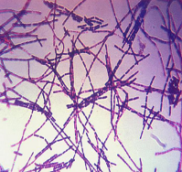Цилиндрические микроорганизмы встречаются гораздо чаще других видов. Их разделяют на бактерии, не имеющие способности образовывать споры (дифтерийная, дизентерийная, туберкулезная, паратифозная, кишечная палочка), и бациллы, способные к созданию спор (сибиреязвенная, сенная, столбнячная, анаэробная).

## *Извитые*

Извитые микробы могут принимать форму запятой, это вибрионы (например, холера). Спириллы имеют несколько завитков, спирохеты – это тонкие извитые палочки (сифилис).

## Вирусы

Вирусы – это обширное сообщество микробов, отличающееся от других отсутствием клеточного строения. Из размеры несопоставимо меньше размеров бактерий: от 5 до 150 нм. Чтобы разглядеть их, придется настроить электронный микроскоп на самый высокий уровень точности. Большинство представителей вирусных микроорганизмов состоят только из белка и нуклеиновой кислоты.

Некоторые микробы и вирусы могут быть возбудителями многих тяжелых человеческих заболеваний (грипп, гепатит, корь).

## Грибы

Это особенные микроорганизмы растительного происхождения. Для их жизни требуются уже готовые органические вещества, поэтому практически все они растут на основе из субстратов разного происхождения. Имеются некоторые патогенные для человека, животных и растений виды грибов.

Грибы отличаются от бактерий тем, что их клетки более похожи на растительные, имеют ядра и вакуоли. Они представлены в виде гифов - длинных нитей, которые могут ветвиться и переплетаться между собой.

Размножаться грибы могут несколькими способами: вегетативным делением, бесполым и половым – образованием спор. Споры грибов характеризуются высокой стойкостью, они могут продолжительное время жить в разной внешней среде и перемещаться при этом на огромные расстояния до тех пор, пока не попадут в питательную среду, где они достаточно быстро трансформируются в гифы.

[***Плесневые грибы***](http://fb.ru/article/28313/plesnevyie-gribyi----proklyatie-tutanhamona) встречаются нам очень часто, их можно легко разглядеть невооруженным взглядом на подпорченных пищевых продуктах. Они выглядят как творожистый налет неоднородного цвета. Существуют некоторые виды грибов, которые не просто портят продукты, они вырабатывают токсичный для людей и животных митоксин, например аспергиллус или фузариум.

Однако грибы не всегда вредны, их многочисленные полезные свойства успешно используются производителя-ми медицинских препаратов. Самый эффективный и популярный антибиотик пенициллин изготавливают на основе грибов из вида пенициллов.

Актиномицеты – исключительный вид микроорганизмов, который имеет строение и свойства бактерий и способ размножения, аналогичный грибам.

## Дрожжи

Это обездвиженные одноклеточные микробы размером от 10 до 15 мкм, которые могут иметь круглую, овальную, в редких случаях цилиндрическую и серповидную форму. Дрожжи аналогичны грибам по своему строению, содержат вакуоль и ядро. Возможные способы размножения - деление, почкование или с помощью спор. Они быстро развиваются в почве, на продуктах питания, растениях. Дрожжи на поверхности продуктов питания приводят к их брожению и закисанию. [*Спиртовое брожение*](http://fb.ru/article/42266/spirtovoe-brojenie) трансформирует сахар в спирт, этот процесс заложен в основу алкогольной промышленности и домашнего виноделия.

Существуют патогенные для человеческого организма типы. Например, довольно распространенный род дрожжей кандида способствует распространению неприятного заболевания — кандидоза.

**Простейшие**

Простейшие, или эукариоты - микроскопические организмы с клеточным типом организации, ранее они представляли собой целое царство живых организмов. Несмотря на то, что тело простейших представлено одной клеткой, они являются самостоятельными организмами со всеми основными функциями. **1.4. Полезные микробы в организме человека**

Человеческое тело населено триллионами различных бактерий, которые могут быть как вредными, так и полезными. Существуют и бактерии, которые жизненно необходимы для нормального функционирования нашего организма. Суммарный вес бактерий во взрослом человеке может достигать 4 кг, причем ¾ из них проживают в нашем кишечнике. Остальные прекрасно себя чувствуют в мочеполовой системе, на поверхности кожи и слизистых. Интересно, что тело ребенка заселяется микроорганизмами уже в процессе его рождения, а к 10 годам кишечная микрофлора уже полностью сформирована. Некоторые микробы для детей крайне опасны, поэтому первый год жизни гигиена тела ребенка должна быть очень тщательной.

Какие микробы живут в кишечнике:

* лактобактерии;
* бифидобактерии;
* стрептококки;
* энтеробактерии;
* грибы;
* простейшие;
* вирусы.

## Польза бактерий для человека:

1. При помощи энтеробактерий организмом осваиваются витамины группы В, С, К, никотиновая и фолиевая кислота.
2. Помогают переварить нерасщепленную пищу.
3. Поддерживают ионный и водно-солевой обмен.
4. Сдерживают рост патогенных микроорганизмов.
5. Способствуют поддержанию иммунитета.
6. Развивают лимфоидный аппарат.
7. Снижают чувствительность стенок кишечника к канцерогенным продуктам.
8. Повышают вирусоустойчивость.
9. Активно участвуют в тепловом балансе.

Бифидо- и лактобактерии занимают более половины кишечной микрофлоры, они играют важную роль в жизни здорового человека:

1. Молочная кислота и ацетат, вырабатываемые с участием этих микроорганизмов, способны создавать такую среду в кишечнике, в которой не могут жить болезнетворные микробы.
2. Бифидобактерии – натуральное антигистаминное средство, подавляет аллергические реакции в организме.
3. Они оказывают антиоксидантный эффект и борются с ростом опухолевых клеток.
4. Бифидобактерии активно участвуют в выработке витаминов группы В.
5. Бифидо- и лактобактерии способствуют увеличению процента усвоения человеком железа, кальция и витамина Д.

## *1.5. Значение микроорганизмов для природы*

Бактерии, содержащие аммонифицирующие ферменты, инициативно способствуют процессу гниения останков людей, животных, растений и пищевых отходов. В ходе разложения белка в атмосферу выделяются очень важные газы: аммиак и азот, которые жизненно важны для человека, животных, растений.

Уробактерии способны разложить мочевину, производимую ежедневно каждым человеком и животным. А это, между прочим, не менее 55 млн тонн каждый год.

Микробы, способные к нитрофикации, окисляют аммиак. Денитрифицирующие микроорганизмы способствуют выделению из почвы молекулярного кислорода.

Углерод – одно из важнейших клеточных веществ мира растений и животных. Клетчатка, которую употребляют в пищу многие животные, содержит много углерода. В их желудках он при помощи целлюлозных бактерий ферментируется и выходит с навозом обратно в природу. Таким образом, земля получает гумус, становится гораздо более плодородной, а атмосфера насыщается углекислотами.

Таким образом, бактерии и микробы - это очень важная составляющая всего живого мира. Множество полезных бактерий постоянно сопровождают человека на протяжении всей жизни и защищают наш организм от нежелательных внешних воздействий. Очень важно не нарушить тонкий и хрупкий баланс между благотворными и патогенными микроорганизмами.

***1.6. Где живут микробы?***

Первое, что приходит в голову – это **туалет и мусорное ведро**. Верно, эти места являются сборищем всевозможных микроорганизмов. Но знаете ли вы,  что **кухонная доска** для разделки продуктов содержит примерно в 200 раз больше фекальных бактерий, чем сидение унитаза?

**Разделочная доска**

Раз уж с нее мы начали, то следует запомнить одно главное правило: Каждому продукту – своя доска! Доска для мяса, для рыбы, для овощей, для хлеба. Отметим, что в деревянной доске размножается огромное количество микробов! Лучше использовать стеклянную или пластмассовую. Деревянную разделочную следует почистить щеткой и промыть средством для мытья посуды после использования.

**Стиральная машина.**

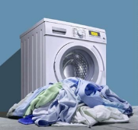 В средней порции белья, загружаемой в стиральную машину, таится около 100 миллионов бактерий! Если вы хотите убить микробов в вашем грязном белье – стирать нужно только в горячей воде. А нижнее белье, которое является отличным убежищем для вредных бактерий нужно стирать отдельно и в воде погорячее. В противном случае, при наличии инфекций, произойдет «заражение» следующей партии одежды, помещенной в стиральную машину. К тому же, банные полотенца у каждого члена семьи должны быть свои.

**Компьютерная клавиатура**

Моете ли руки после прикосновения к клавиатуре? Нет? А зря … Компьютерные клавиатуры являются отличным рассадниками вирусов гриппа, простуд и бактерий, вызывающих диарею. Вывод – мойте руки! Кроме того, следует чистить клавиатуру еженедельно, протирать пропитанной дезинфицирующим раствором тканью.

**Телефонный аппарат**

Мобильные телефоны мы носим и в кармане и в сумочке, кладем на различные поверхности, разговариваем по нему как дома, так и на улице. Кнопочки прячут в себе большое количество микробов, поэтому необходимо следовать рекомендациям чистки как и для клавиатуры.

**Рычаг коробки переключения передач.**

 Рычаг хранит на себе в среднем 356 микробных тел на один квадратный дюйм. Мойте руки! Обрабатывайте коробку передач и приборную панель дезинфицирующими спреями.

Д**етский горшо**к

  Как правило, после прикосновения  к унитазу, вы всегда моете руки. Однако мало кто моет руки, после контакта с горшком своего ребенка. Горшок не более невинный, чем унитаз!

**Холодильник**

 К сожалению бактерии, растут и при низких температурах. Микробы, поселившиеся в вашем холодильнике, могут нанести вред вашему здоровью.  Как противодействовать им? Еженедельно протирать холодильник изнутри. Раз в месяц качественно мыть холодильник, все съемные полки в пенистой горячей воде. Не хранить испорченные продукты!

**Ковры и коврики**

 Ковры – замечательный тайник для пыли и вредных микроорганизмов. Следите за тем, чтобы домочадцы не ходили в верхней обуви по коврикам -  на подошве обуви легко можно занести в дом споры плесени и патогенные бактерии.

Микроорганизмы превосходят человечество по своей численности.  Но мы сильнее и не должны позволить микробам и бактериям победить нас!

**Методика исследований**

Я решила провести практический эксперимент по выращиванию микробов с различных объектов, присутствующих в нашей жизни, дома и в школе, а также выяснить какие микробы живут на тех или иных предметах, в каких количествах и как влияют гигиенические процедуры на процесс уничтожения микроорганизмов. Тем самым я могу предположить каким образом можно жить с микробами и не заражаться ими.

Дома я взяла смывы со следующих предметов:

* **С мышки и клавиатуры компьютера**
* **С ручки двери в туалете**
* **С губки для мытья посуды**
* 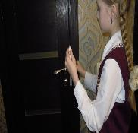**С подстилки кота**
* 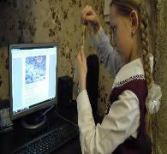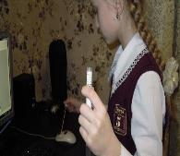

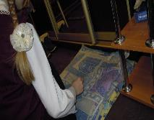

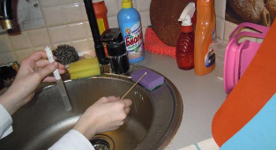

Также я взяла смывы с моего **мобильного телефона.**

В школе я также взяла смывы с предметов, которыми мы ежедневно пользуемся:

- Со **школьной парты**

**-** С **ручки входной двери**

**-** С **кулера**

**-** С **вентиля крана** в туалете

- С моей **пишущей ручки**

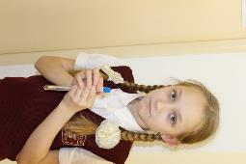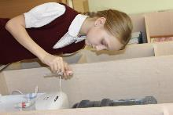

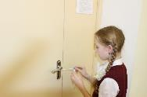

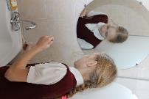

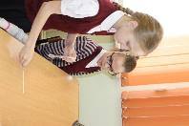

Эти смывы берутся в жидкую питательную среду. Затем эти смывы я отнесла в бактериологическую лабораторию и поместила их в термостат, где поддерживается наиболее оптимальная температура для роста и размножения микробов 37 градусов. Там микробы накопились.

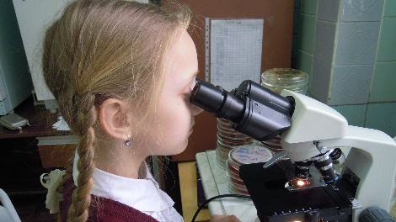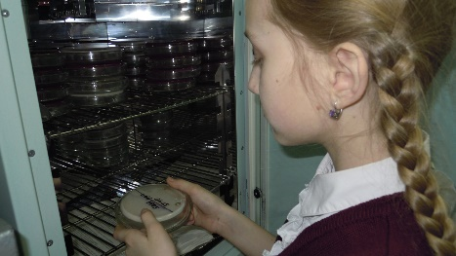

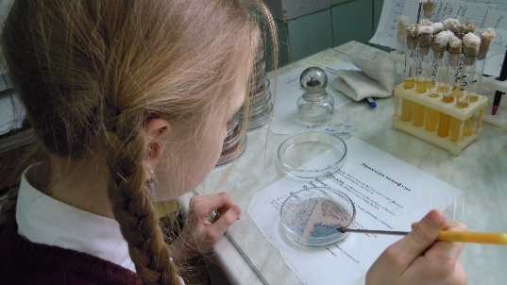

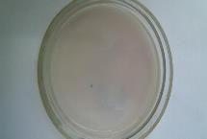 Через 24 часа под руководством лаборантов я посеяла каждый смыв на чашки Петри с питательными средами. Это такие специальные круглые плоские сосуды для выращивания микробов.

В качестве питательной среды использовалась специальная хромогенная среда, на которой микробы растут разного цвета: кишечная палочка — розовым, стафилококк — белым, энтерококк — голубым, а цитробактеры и клебсиеллы — синим цветом. Все микробы на плотных питательных средах растут в виде колоний. Это такие круглые образования. Если посмотреть рисунок выше, то увидим одну колонию энтерококка голубого цвета.

После этого все посевы я опять поместила в термостат на 24 часа. И вот какие результаты у меня получились:

Дома высеялись следующие микроорганизмы:

* + С компьютера **стафилококки и кишечная палочка**, причем стафилококков выросло значительно больше. Также видим три колонии энтерококков.
* С ручки двери в туалете выросло большое количество **кишечной палочки.**
* С губки для мытья посуды высеялись **энтерококки.** Количество их оказалось умеренное.
* С подстилки кота наблюдался массивный рост самых разнообразных микроорганизмов: **кишечная палочка, энтерококки, стафилококки, цитробактеры и клебсиеллы.**
* С мобильного телефона выросли **стафилококки и кишечная палочка**

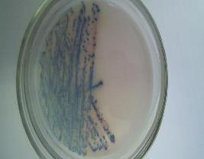 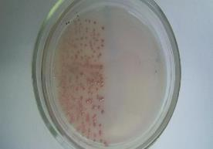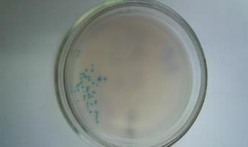

С ручки двери

С губки для мытья

С компьютера

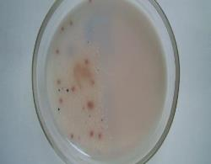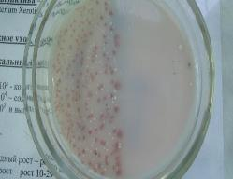

С мобильного телефона

С подстилки кота

**Делаем выводы:**

Каждый день бок об бок дома мы живем в окружении значительного количества микробов.

**Результаты исследований**

В школе результаты оказались следующие:

* С ручки входной двери высеялось большое количество **энтерококков и стафилококков** и небольшое **кишечной палочки**
* Со школьной парты наблюдался умеренный рост **энтерококков**
* С вентиля крана в туалете выросло очень много **кишечной палочки**
* С шариковой ручки (левая половина чашки) **стафилококки, цитробактеры, клебсиеллы** большие количества и малое количество **стафилококков** и с кулера (правая половина чашки).

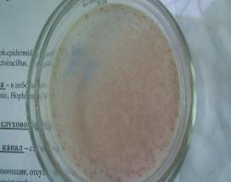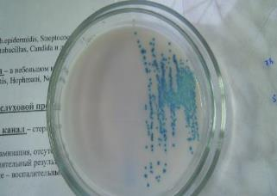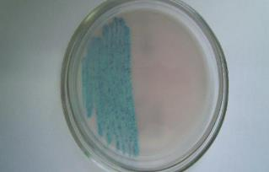

С вентиля крана в туалете

Со школьной парты

С ручки двери

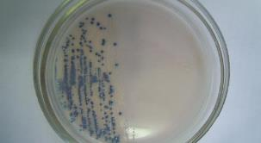

С шариковой ручки

**Вывод**: и в школе, и дома нас окружают болезнетворные микробы. Они присутствуют на всех окружающих нас предметах. И, казалось бы, мы все должны заболеть и вообще никогда не выздоравливать. Почему же этого не происходит? Ответ на этот вопрос будет рассмотрен позже.

Я решила проверить достаточно ли просто мыть руки водой и что лучше уничтожает микробы. Были взяты смывы с рук до мытья и после мытья различными способами:

* просто водой без мыла
* обычным туалетным мылом
* гелем для рук

А также после обработки рук :

* влажными салфетками
* спиртом
* кварцем

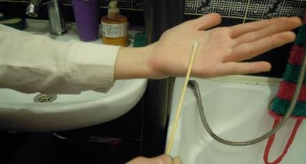

Результаты оказались впечатляющими:

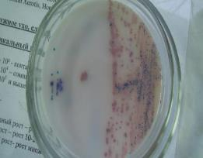**До мытья** (правая половина чашки) с рук выросло достаточно большое количество кишечной палочки и умеренное количество энтерококков. После мытья **просто водой** без мыла (левая половина чашки) количество микробов уменьшилось. Причем кишечная палочка осталась в минимальном количестве. Зато появились несколько колоний цитробактеров.

После мытья **обычным туалетным мылом** количество микробов стало минимальным. Причем кишечная палочка не выросла вообще!

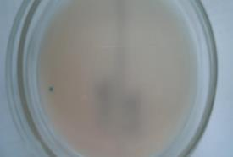

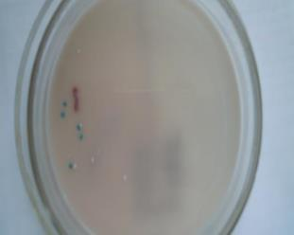После мытья **гелем для рук** (левая половина чашки) количество микробов значительно уменьшилось. Но оставалось все же большим, чем после мытья мылом. Причем появилось еще несколько колоний стафилококков.

Обработка рук другими способами показала следующее:

Самой эффективной оказалась обработка рук **спиртом**. После нее микробы на питательной среде не выросли вообще! (правая половина чашки).

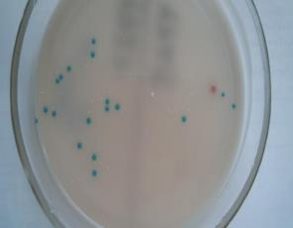После обработки рук **влажными салфетками** (левая половина чашки) совсем исчезла кишечная палочка, но энтерококки остались ,причем в приличном количестве. А после обработки рук **кварцевой лампой** (выдержка составила 20 мин.) количество микробов уменьшилось значительно. Но кишечная палочка осталась в виде одной колонии.

Таким образом, я выяснила достаточно простую истину: эффективно мыть руки обычным **туалетным мылом**! Только делать это надо правильно.

**Выводы**

Проделав вышеописанные опыты, я пришла к таким **выводам**:

1. Микробы окружают нас везде: в школе, дома, на улице. Мы живем с ними бок о бок. И чтобы не заразиться, и не заболеть, достаточно соблюдать очень простые правила. Нужно, в первую очередь, мыть руки мылом, как можно чаще: перед едой, после улицы, после посещения туалета, после контакта с домашними животными. Нужно периодически протирать спиртом или любыми спиртсодержащими жидкостями такие предметы, как клавиатуру и мышку компьютера, свой мобильный телефон. Нужно делать как можно чаще уборку дома и в школе с применением дезинфицирующих средств. Протирать ими ручки дверей, мебель, полы. Почаще менять губки для мытья посуды, стирать подстилки домашних животных. И уж конечно не совать в рот и не облизывать свою шариковую ручку. Теперь я убедилась, что на ней колоссальное количество микробов.
2. Я узнала о том, что микроорганизмы были открыты очень давно. И что немалый вклад в эти открытия внесли наши русские ученые.
3. Я поняла, что слово **«микроб»** вмещает в себя очень большое разнообразие микроорганизмов. Это и бактерии, и вирусы, и грибы, и простейшие. И они отличаются друг от друга по очень многим параметрам: форме, размерам, строению и т.д.
4. Я усвоила, что не все микробы вредны. А многие очень полезны и играют важную роль в жизни человека и в природе.
5. Я научилась выращивать микробы практически. Я узнала, что микробы растут в специальных чашках Петри с питательными средами в термостатах.

**Заключение**

В заключении хочу сказать, что в результате моей исследовательской работы я узнала много нового и интересного по данной теме, а самое главное научилась мои знания применять в обычной повседневной жизни для улучшения ее качества, своего здоровья и здоровья людей, которые меня окружают. Надеюсь, что моя работа на примере практических опытов по выращиванию микробов поможет моим слушателям понять и усвоить простые истины.

**Приложение 1**

**Моем руки правильно**

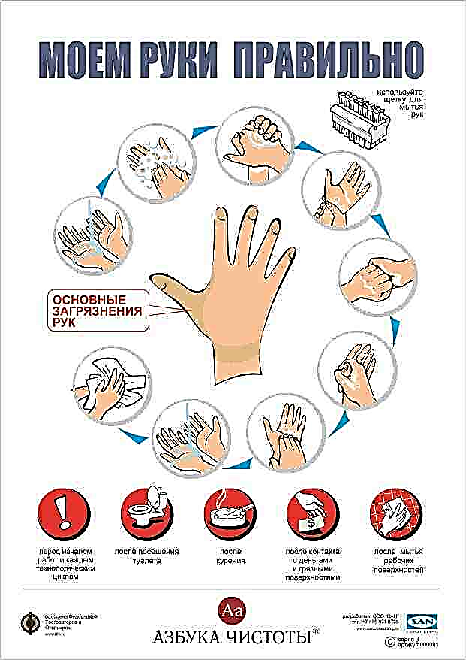

1. Снимите с рук украшения, часы, кольца
2. Закатайте повыше рукава
3. Смочите руки под струей воды и намыльте их мылом до пены
4. Энергично потрите не менее 20-30 секунд все поверхности, включая тыльную сторону ладоней, запястья, между пальцами и под ногтями (можно воспользоваться щёткой для рук)
5. Смойте большим количеством воды мыльную пену
6. Прежде чем закрыть кран чистыми руками, облейте его пригоршней воды
7. Промокните руки чистым сухим или одноразовым полотенцем.

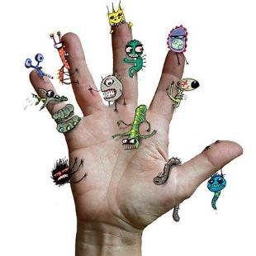

Будьте здоровы!

Буклет выполнила

ученица 6А класса МОУ «СШ №5 с углубленным изучением отдельных предметов» Никишина Александра

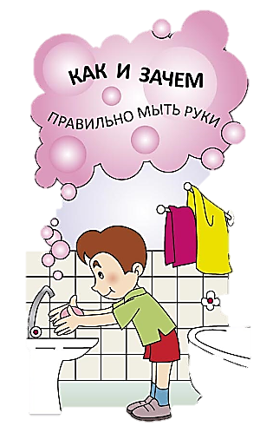

г. Волжск

2018 г

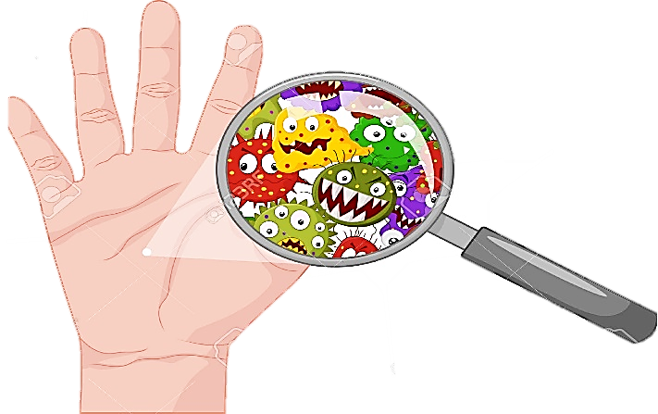

Существует целая категория заболеваний, именуемая «болезни грязных рук». Ведь именно на грязных руках с преогромным удовольствием живут и размножаются микроорганизмы, среди которых есть и болезнетворные. Попадая с поверхности кожи в человеческий организм, они могут спровоцировать недуг. Острые кишечные инфекции, дизентерия, гепатит А, сальмонеллез, стоматит, другие инфекционные заболевания всегда подстерегают человека, уделяющего недостаточно внимания личной гигиене.

ПРОСТАЯ ПРИВЫЧКА МЫТЬЯ РУК ПОМОЖЕТ ИЗБЕЖАТЬ ИНФЕКЦИИ «ГРЯЗНЫХ РУК»

**ЗНАЙТЕ**, что возбудители кишечных заболеваний – микробы, вирусы и яйца глистов – могут длительное время сохраняться во внешней среде, на различных предметах в нашем окружении, дверных ручках, предметах обихода и -главное -на руках.

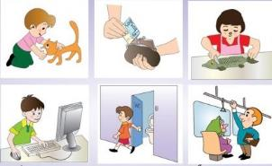

**ВЫРАБОТАЙТЕ** у себя привычку мыть руки перед едой, после посещения туалета, контакта с животными, деньгами, клавиатурой компьютера, телефоном, прогулок, после кашля и чихания в свои ладони, а также перед и после приготовления пищи и немедленно после контакта с сырым мясом, птицей, рыбой, т.к. на руки могут попасть микробы, вызывающие тяжелые кишечные инфекции.

**Мытье рук на микробов действует губительно!**

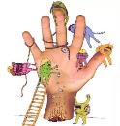

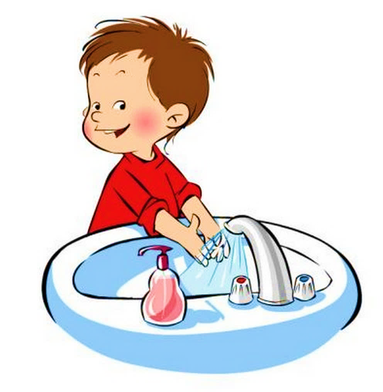

**Не забывайте некоторые несложные правила, привыкните их выполнять, и ваши руки всегда будут чистыми, а вы сами – здоровыми.**

Если намочить руки, но не отмыть их – микроорганизмы будут только радоваться, и размножаться ещё активнее во влажной и тёплой среде.

Пользуйтесь той мыльницей, в которой мыло может высыхать, а не теми, в которых оно всегда находится в мокром состоянии.

Жидкое мыло тоже накапливает микробы, особенно то, которое используется в общественных туалетах, когда в дозатор с мылом попадает инфекция с рук множества людей.

Намыливайте руки так, чтобы была пена, а не просто возите куском мыла по рукам – чем больше пены, тем меньше останется микробов.

Как можно чаще меняйте полотенце для рук – оно всегда должно быть сухим и чистым.

***Приложение 2***

Я понаблюдала, как ученики оберегают себя от болезнетворных микробов. Перед обедом, в столовой, я увидела следующую картину.

12 человек не мыли руки

26 человек помыли только водой

19 человек помыли с мылом

Вывод: необходимо провести профилактическую беседу на тему «Болезни «ГРЯЗНЫХ РУК»»

**Список использованной литературы**

* 1. Ефремова Т. Ф. Новый словарь русского языка. Толково-словообразовательный/ Т. Ф. Ефремова. – М.: Русский язык, 2000 - в 2 т.- 1209 с.
  2. Ожегов С.И. Толковый словарь русского языка. 4-е издание/ С.И. Ожегов, Н.Ю.Шведова. – М.: А ТЕМП, 1997.- 939с.
  3. Большая иллюстрированная энциклопедия интеллекта « Хочу все знать»/ перевод Озерова О., Зыкова А., Мальков К.- [Эксмо](http://www.labirint.ru/pubhouse/438/), 2010 г.- 528, ил.
  4. Женский журнал « Alimero”. Amely Smile “ Где живут микробы»
  5. И. Богатырева. «Микробы — это что такое? Классификация микроорганизмов» [Электронный ресурс]:2015//полезные и обучающие материалы ««ФБ»»: [сайт]. – Режим доступа: http://fb.ru/article/274782/mikrobyi---eto-chto-takoe-klassifikatsiya-mikroorganizmov
  6. Н.Г. Эрендженова «История открытия и изучения мира микробов» [Электронный ресурс]:2015// материалы для учителя Проект «Инфоурок» [сайт]. – Режим доступа: https://infourok.ru/istoriya-otkritiy-i-izucheniya-mira-mikrobov-1397939.html
  7. В. И. Покровский, О. К. Поздеев «Медицинская микробиология». 4-е изд., испр. / В. И. Покровский, О. К. Поздеев - Гэотар-Медиа,2010 – 768 с.

8. Курлат В.И. Где могут жить бактерии? Среда обитания бактерий [Электронный ресурс]:2013// обучающие материалы «Рrobakterii» [сайт]. – Режим доступа: https://probakterii.ru/prokaryotes/raznoe/gde-obitajut-bakterii.html

9. Полный школьный курс. Справочное пособие. 1-4 классы/ Соколова Э., Николаева И.- "Весь", 2009 г. – 544с.

10. Хилэр Беллок «Про микробов» [Электронный ресурс]:2016// Pandia.ru – интернет-издание [сайт]. – Режим доступа: <http://pandia.ru/text/77/28/93920.php>

1. https://ru.wikipedia.org/wiki
2. http://enc-dic.com/efremova/Mikroorganizmy-45742/